

**STM32原生USB 移植(simon.yuan)**

# 目录

**STM32原生USB固件的移植, 由于水平有限，难免有不当之处，欢迎交流讨论(QQ:343264122, QQ群：755127489)**

1. STM32 USB鼠标的移植..............................................2
2. STM32 USB Device的PMA........................................5
3. STM32 USB Device固件库运行机制..........................9
4. STM32 USB鼠标移植结果........................................10
5. STM32 USB CDC移植..............................................10

# STM32 USB HID鼠标移植前准备

## 官方USB库下载

USB底层驱动源码自己动手写不现实(如果自己写也可以，参考USB协议文档)，这里移植ST官网写好的底层USB固件库，那么首先需要下载官方的USB底层固件库，下载地址及下载解压的文件如下：

<https://my.st.com/content/my_st_com/zh/products/embedded-software/mcu-mpu-embedded-software/stm32-embedded-software/stm32-standard-peripheral-library-expansion/stsw-stm32121.license=1569923627897.product=STSW-STM32121.version=4.1.0.html>



## 基于ST官方的USB例程进行移植，在以上的链接中也需要下载一份ST官方USB的user manual(en.CD00158241.pdf).文档的内容分为几部分：

### STM32微控制器介绍

### STM32全速USB的固件库的架构

### STM32各种USB设备的demo介绍

## 移植过程

### 创建两个工作组：ApplicationInterface及STM32_USB-FS-Device_Driver，并按照ST官方说明的USB应用架构对其添加相应的源文件.

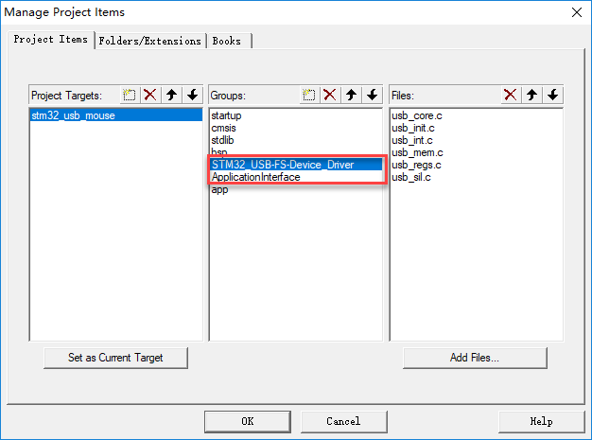

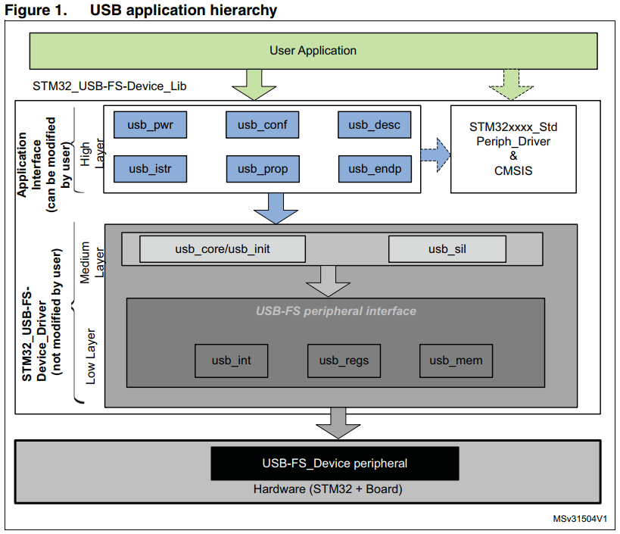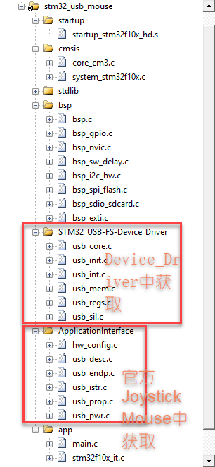

### 编写main()函数，主要是针对USB的GPIO的配置，中断优先级及时钟配置；还有就是USB设备的初始化.中断优先级配置中需要配置USB数据相关中断还有USB唤醒中断配置.

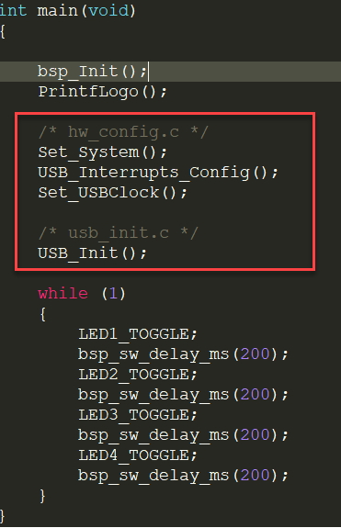 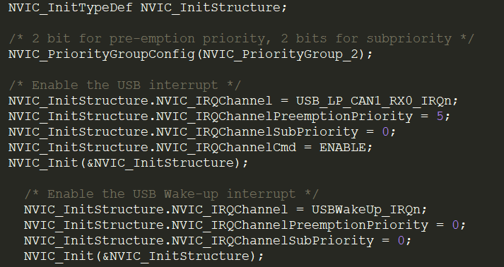

### 中断服务函数添加.在stm32f10x_it.c中添加以下代码.

/*******************************************************************************

* Function Name : USB_LP_CAN_RX0_IRQHandler

* Description : This function handles USB Low Priority or CAN RX0 interrupts

* requests.

* Input : None

* Output : None

* Return : None

*******************************************************************************/

void USB_LP_CAN1_RX0_IRQHandler(void)

{

USB_Istr();

}

### 对项目进行编译，对编译出错的部分进行适当删减，去掉不需要的部分.保证项目编译成功.

### 更新报告描述符，厂商描述符，产品描述符，序列号描述符及语言描述符.

### HID报告的发送.

### 组织需要的报告数据

### 将待发送的报告写入PMA(packet buffer memory area)

#### uint32_t USB_SIL_Write(uint8_t bEpAddr, uint8_t* pBufferPointer, uint32_t wBufferSize)

### 使能相应的发送端点将数据发送到主机端

#### void SetEPTxValid(uint8_t bEpNum)

# STM32 USB Device应用中的PMA包缓冲

STM32系列MCU大多具有USB外设，其中一部分具有USB FS模块，作为DEVICE使用。另外一部分具备OTG模块，可以实现HOST/DEVICE双重角色的功能。这里聊聊关于STM32F1/F3/L1系列的USB FS 模块中的包数据缓冲话题，即Packet Buffer Memory。STM32F1/F3/L1这三个系列的USB FS模块基本具有相同的结构，这里不妨以STM32F1系列的非互联型芯片的USB FS 模块为例来介绍下Packet Buffer Memory Area,后面简称PMA.

这个PMA的作用就是USB设备模块用来实现MCU与主机进行数据通信的一个专门的数据缓冲区，我们称之为USB硬件缓冲区。说得具体点就是USB模块把来自主机的数据接收进来后先放到PMA，然后再被拷贝到用户数据缓存区；或者MCU要发送到主机的数据，先从用户数据缓存区拷贝进PMA，再通过USB模块负责发送给主机。

不少人在利用ST官方提供的参考工程库文件来开发自己的USB应用时，围绕PMA的配置和使用的地方有时会出错卡壳，或者说即使做完了，即使关于PMA可能还有些疑惑。这里一起聊聊PMA话题。不妨先看看STM32F1系列的非互联型芯片的USB FS 模块功能结构图。

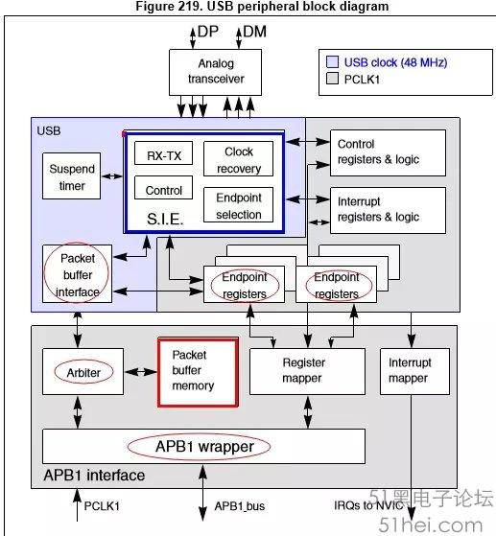

上图中的红色方框部分就是Packet Buffer Memory，该系列芯片的的最大容量为512字节，在USB模块内部按半字访问，即256个半字。该存储区域既可以被USB内核通过Packer buffer Interface【包缓冲接口】寻址访问，亦可以被CPU通过APB1总线访问，某时刻具体谁去访问它由图中的Arbiter【仲裁器】决定，APB1总线具有更高优先级。要注意的是，USB内核访问该区域是16位数据宽度对齐，而APB1总线访问它是以32位数据宽度对齐。另外，USB模块中的端点相关寄存器的访问跟PMA一样，也可以分别被USB内核或APB1总线访问，同样存在两种访问对齐的问题。

好，继续聊聊PMA的具体内部结构和用法。我们知道，【如果不知道就假设知道吧，其实无数的理论都是从假设或约定开始的：-）】每个双向端点对应2个Packet Buffer,分别用作发送数据包的缓冲和接收数据包的缓冲【**双缓冲端点可视为两个单向端点**轮流跟HOST固定地做IN或OUT方向的单向通信，轮换使用2个**同向**缓冲区】。这些Packet buffer的大小和位置在PMA内可以配置，具体由缓冲描述表【buffer description table】来指定，该描述表也放在PMA里面。它的起始地址由USB_BTABLE寄存器指定。即整个PMA放置的内容就是缓冲描述表和该表所指定的各端点相应的接收或发送缓冲区。

现在问题来了，既然缓冲描述表负责指定使用到的各端点的包缓冲地址及大小，那缓冲描述表自身在PMA中所占存储空间的大小怎么定的呢？

下面就是PMA的内容框架结构示意图。PMA内存放着USB应用中用到的各端点包缓冲【PACKET BUFFER】和指定这些PACKET BUFFER的地址和大小的缓冲描述表【buffer description table】两部分内容。

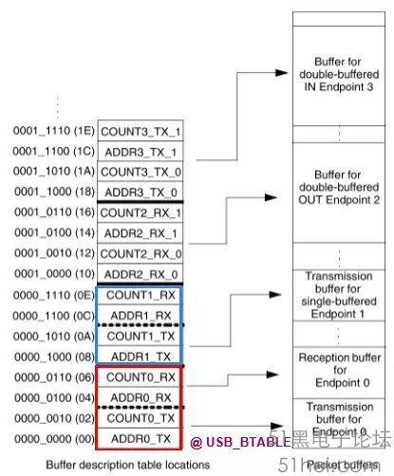

从上面PMA的内部框架图可以比较直观地看出缓冲描述表是由各端点两个方向的缓冲区起始地址及相关数据长度之内容所占据，每个双向端点占4个连续的半字，在PMA内部按照地址从低往高的顺序依次存放各端点的发送缓冲区的地址、待发送数据的长度、接收缓冲区的地址、接收缓冲区的长度**。这4个连续的半字组成缓冲描述表的一个表项[ENTRY]**。各表项又按照端点序号依次从小往大的朝地址递增方向连续存放。

前面说过缓冲描述表在PMA中的起始位置的偏移量由USB_BTABLE寄存器决定。如无特别需要，一般把它设置为零，即从PMA的硬件起始地址开始存放包缓冲描述表，确切地说，从PMA的起始地址开始沿着端点序号由小到大的顺序依次存放或**预留各**端点表项，直到程序代码中指定的最大端点号为止。每个表项占4个半字，即8个字节。

比方说，如果你用到端点0,1,3 共三个端点，那缓冲描述表里除了安排端点0,1,3的表项外，**其中2号端点的表项空间【8个字节】依然会预留在表项1与表项3之间的存储空间。**也就是说这种情况下，缓冲描述表自身还是占4*8=32字节的空间，其中表项2的8字节空间可以说是浪费了【其实也可以用，只是使用起来不太方便】。

当然，我这里只是举个例子。一般来讲，比方中的端点安排完全可以调整为 0,1,2，那3号端点就用不着了。这样的话缓冲描述表自身所占的PMA空间为 3*8=24 字节，节省出8个字节可以给后面的包收发缓冲区之用。

我们已经知道，PMA里面的各端点的包缓冲地址及大小是由缓冲描述表指定的，而缓冲描述表同时又跟这些包缓冲共同占据整个PMA。那么，如果缓冲描述表自身在什么位置、占多少空间不清的话，而去给端点指定缓冲地址及大小难免有点抓瞎的味道。有人在做STM32 USB DEVICE开发应用时，正是在对缓冲描述表本身位置及自身用到多少PMA存储空间不清楚的情况下而去给用到的端点指派缓冲地址及大小，经常出现调试或通信异常。

经过上面的介绍，了解了缓冲描述表的结构和存储模式后，对于不同端点需求的情况下，缓冲描述表自身占多少空间就不难算出了，知道了起始地址，结尾地址自然就知道了。下面一起来看看大家常见的一个STM32 USB DEVICE 应用实例。

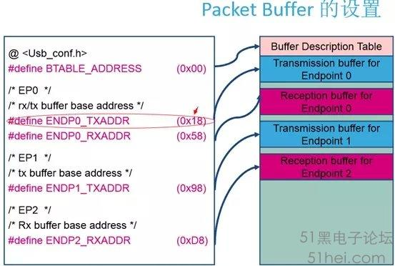

显然，这里用到了0,1,2三个端点。具体是0号双向端点，1号IN端点，2号OUT端点。配置代码里有5个数据，其中第一行的数据0x00告知缓冲描述表的起始位置位于PMA的起始位置，另外4个数据用来明确给出应用中用到的各端点数据缓冲区起始地址【或发或收】。**顺便提下，USB硬件不会把本端点的数据溢出到相邻端点的缓冲区**。从这几句代码可以看出使用到的各端点数据缓冲区的起始地址及大致范围，但似乎并不能明确看出前面提到的缓冲描述表所占的地址空间及尾地址。尤其ENDP0_TXADDR的起始地址0X18怎么定出来的呢？是否还可以变动？

结合上面关于缓冲描述表的介绍，一起来分析下。这里用到3个端点，而且是三个编号连续的端点，对应3个表项，那么该缓冲描述表自身所占空间长度为 3*8=24，16进制是0x18; 因为BTABLE_ADDRESS=0，所以缓冲描述表在PMA里存放位置就是0x00-0x17这段存储空间，从0x18开始以上的空间就可用作包缓冲区了。为了充分利用PMA空间，所以0号端点的发送缓冲区起始地址ENDP0_TXADDR就从0x18开始了。其它缓冲区的地址位置和大小也是在结合各自端点传输特性和相邻包缓冲大小的基础上拟定，避免相邻缓冲区的交叉重叠。

那这个起始地址0X18是否可以变动呢？如果在端点安排不变的前提下，这个0X18是否可以变动，答案是肯定的。只要不放进缓冲描述表地址段里面就好，完全可以弄成0x20,0x28,0x48等不小于0x17的偶数，因为USB模块对PMA存储区的访问是双字节对齐。当然，如果你把0x18调整后，其它相邻的包缓冲地址往往需要做相应的调整。

那假如在上面图示的基础上，因为项目功能需求调整，减少1个端点，比如把2号OUT端点取消，那上面的PMA地址配置需要怎样调整呢？【其它相关问题这里就不延伸了】

如果取消OUT 2端点的话，上面有关PMA地址的配置基本可以不动，屏蔽掉关于OUT2端点接收缓冲地址定义的就行。当然，这里的端点数由之前的3个变少到2个，缓冲描述表自身的长度实际上变少为 2*8=16 字节了，也就是说从0x10开始以上的空间都可以用来做包缓冲区，如果包缓冲区继续保持在0x18开始的地方也无妨。

假如就在上面图示基础上，因为功能的需求调整，增加1个单向端点，比如增加3号IN端点，那上面的PMA地址配置需要怎样调整呢？

这里的端点数由之前的3个变成4个，缓冲描述表自身的长度就变多为 4*8=32字节了，即0x20以下的空间都给缓冲描述表占了，换句话说，只有从0x20开始以上的空间才能用作包缓冲区。那端点0发送缓冲地址【ENP0_TXADDR】如果还保持0x18的话肯定不行，这里不调整的话可能就乱大了。经常有人在以ST官方参考库的基础上增加端点后，只是添加新增端点的缓冲区地址和大小及相应描述配置等，却没有顾及到这个包缓冲的起始地址的问题而遇到调试障碍。具体到这里，ENP0_TXADDR缓冲区的地址不得小于0x20,其它缓冲地址往往需要适当调整移动。当然，如果觉得剩余PMA空间够用的话，你也完全可以在既不影响其它端点缓冲大小又不影响自身缓冲需要的前提下，大刀阔斧的把ENP0_TXADDR缓冲起始地址换到一个全新的地址，不一定非得围着0x18或0x20转来转去，比方换到0x138。

还是接着上面的实例继续聊，看看根据上面的初始化配置，相关缓冲描述表的表项内容在PMA中是如何存放的。

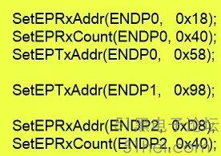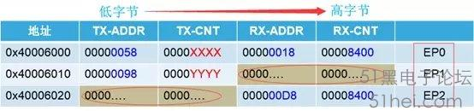

显然，整个缓冲描述表用到3个端点，共占空间 3*8=24个字节。

因为OUT 1端点和IN 2端点没有用到，但他们在表项中的椭圆形圆圈圈出来的灰色部分空间还预留出来了，一共8个字节夹在中间基本算是浪费了。如果把端点 OUT 2 换到 OUT 1，那整个缓冲描述表只用到2个端点，所需空间就变为 16字节了。多余出来的8字节就可以方便的留给包缓冲用。另外，表格中的有些数据可能需要结合参考手册的USB寄存器部分看看。**那个XXXX/YYYY表示初始化时不定的，准备做数据传输时才确定**。地址0x40006000是PMA的起始地址。

小结下，缓冲描述表的起始地址和所占空间都是可以明确指定和计算出来的，包缓冲地址的安排往往跟它有关联。只有明确知道了缓冲描述表的起始地址和自身所需存储空间长度后，才能放心地用剩余的PMA给用到的端点分别指定缓冲地址及大小。

缓冲描述表里的表项是根据端点号在PMA里按序填充的，合理安排端点可以减少缓冲描述表的PMA空间使用量，而留下更多空间给端点包缓冲区。

最后，注意每次传输实际收到的数据包长度不会超过各端点接收缓冲区容量的限制，长了会被截掉。

# STM32 USB Device固件库运行机制

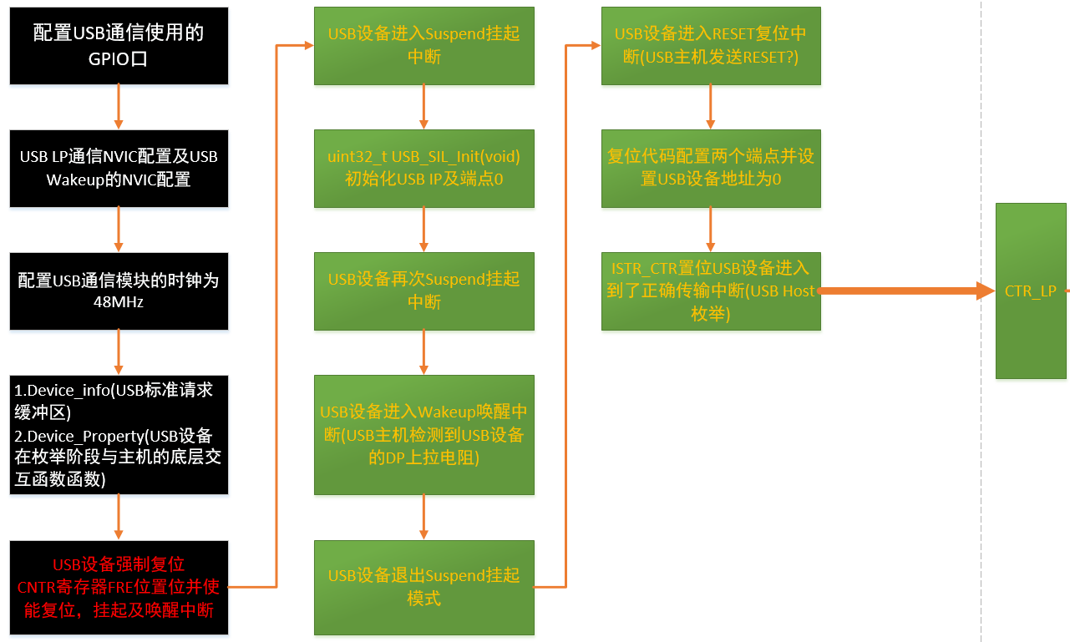

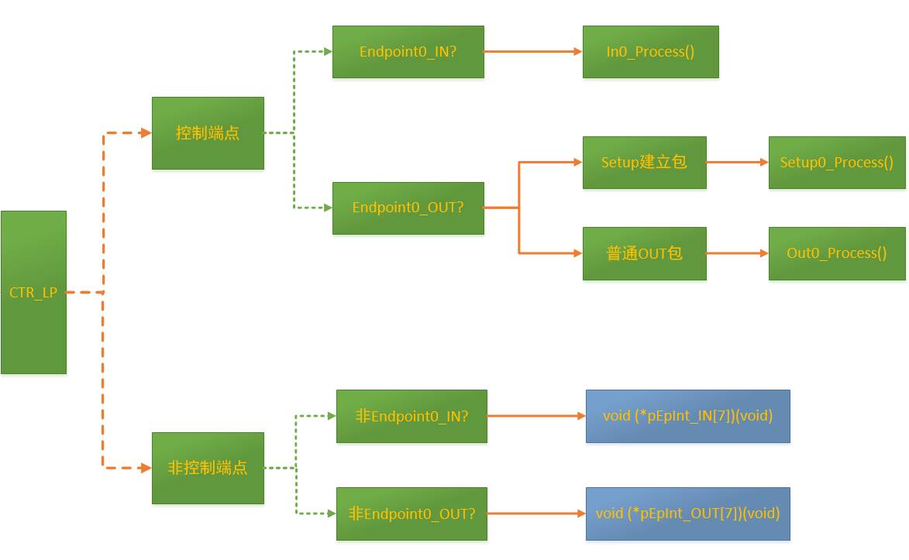

# STM32 USB鼠标移植结果

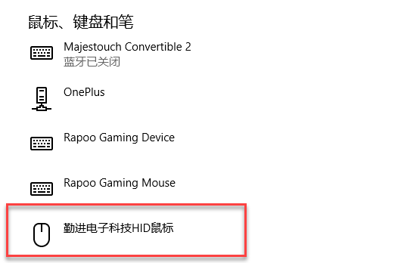

# STM32 USB CDC移植

串口调试在项目中被使用越来越多，串口资源的紧缺也变的尤为突出。很多本本人群，更是深有体会，不准备一个USB转串口工具就没办法进行开发。本章节来简单概述STM32低端芯片上的USB虚拟串口的移植。在官方DEMO中已经提供了现成的程序，这里对修改方法做简单说明。

首先打开官方demo我们开始进行移植，第一步复制我们可用的文件，操作如下：Projects\Virtual_COM_Port文件夹下，复制红线部分

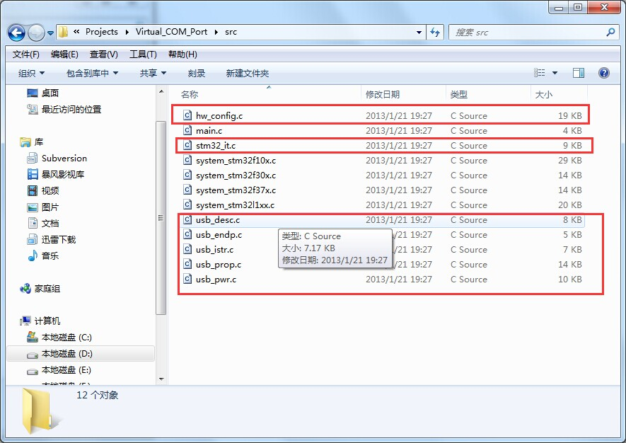

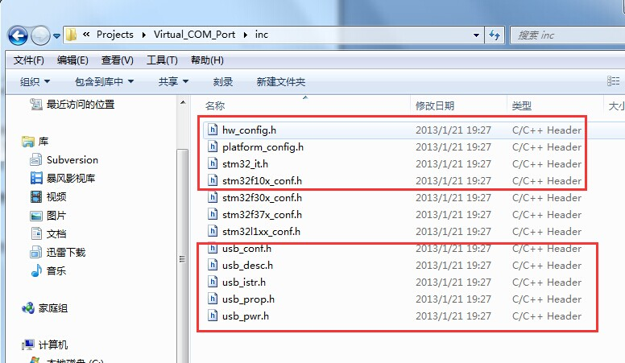

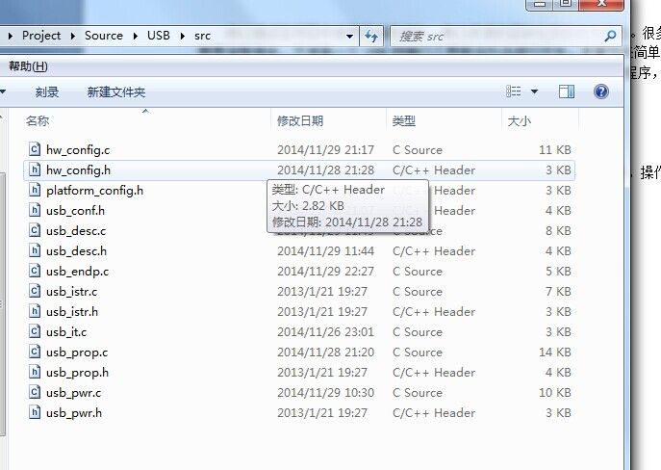

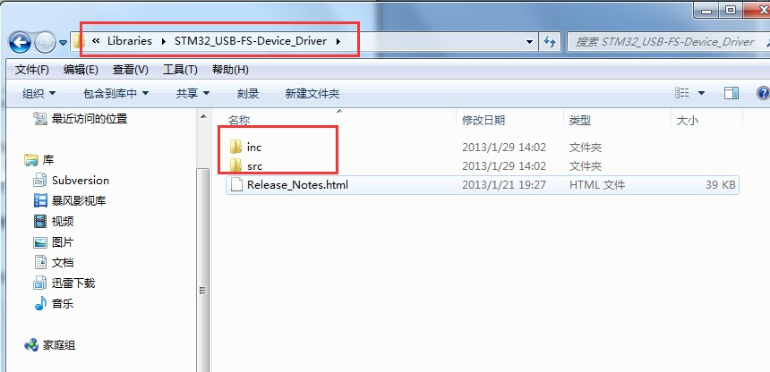

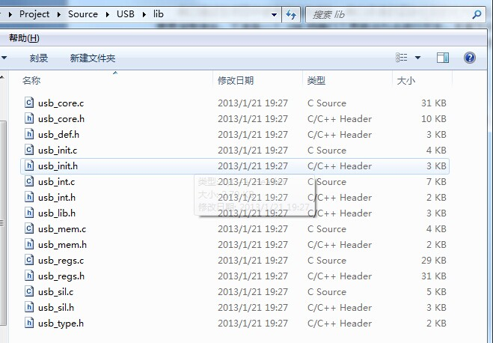

好了现在所需要的文件我们以复制完了。这里先讲一下DEMO程序的主要工作流程：

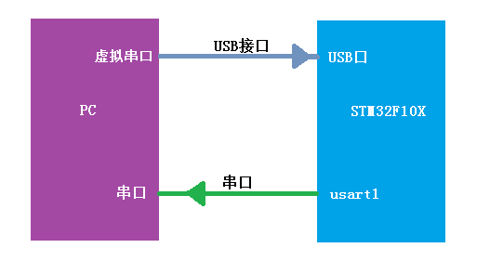

  由上图可知，PC通过虚拟串口发送数据到STM32 usb口，STM32再通过usart1发送数据到PC串口。我们做项目时，只用USB虚拟串口即可。所以我们现在需要把串口发送部分删除。把USB做为一个COM口来使用。我们要如何使用这个USB口呢？demo中是把USB发送数据做了一个缓存，先把要发送的数据存入缓存中，然后由USB自动发送出去。而接收部分是直接通过串口透传。我们在应用时就需要用到两个FIFO，1是发送，这个和demo方式是样；2是接收，接收也做一个缓存，我们通过查询来判断是否收到新数据。这下大家应该明白为什么使用两个FIFO了。 我这里有写好的FIFO库函数可直接使用Queue.c文件。

         现在开始修改：

1，stm32_it.c 更名为usb_it.c删除无用代码，只保留usb中断函数，和唤醒函数。代码如下：

1 /* Includes ------------------------------------------------------------------*/

2 #include "hw_config.h"

3 #include "usb_lib.h"

4 #include "usb_istr.h"

5

6

7 /*******************************************************************************

8 * Function Name : USB_IRQHandler

9 * Description : This function handles USB Low Priority interrupts

10 * requests.

11 * Input : None

12 * Output : None

13 * Return : None

14 *******************************************************************************/

15 #if defined(STM32L1XX_MD) || defined(STM32L1XX_HD)|| defined(STM32L1XX_MD_PLUS)|| defined (STM32F37X)

16 void USB_LP_IRQHandler(void)

17 #else

18 void USB_LP_CAN1_RX0_IRQHandler(void)

19 #endif

20 {

21 USB_Istr();

22 }

23

24 /*******************************************************************************

25 * Function Name : USB_FS_WKUP_IRQHandler

26 * Description : This function handles USB WakeUp interrupt request.

27 * Input : None

28 * Output : None

29 * Return : None

30 *******************************************************************************/

31

32 #if defined(STM32L1XX_MD) || defined(STM32L1XX_HD)|| defined(STM32L1XX_MD_PLUS)

33 void USB_FS_WKUP_IRQHandler(void)

34 #else

35 void USBWakeUp_IRQHandler(void)

36 #endif

37 {

38 EXTI_ClearITPendingBit(EXTI_Line18);

39 }

2，修改代码hw_config.c删除无用代码，新建立2组，读FIFO和写FIFO的函数。后面会用到。

这里要讲一下为什么要屏蔽SystemInit()，因为demo只运行虚拟串口功能，在USB未插入的情况下，是进入低功耗状态，插入时从低功耗状态退出后会调用此函数。当然我们在项目中一般不会这样，系统是否运行和插USB接口没有联系。所以我在下文中把进入低功耗代码屏蔽了，自然也就不用唤醒代码了。

代码如下：

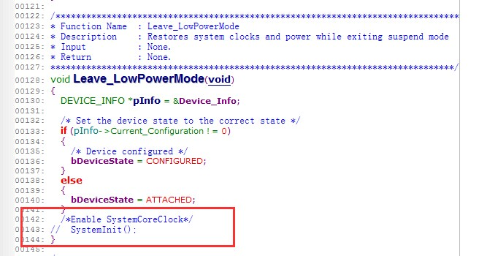

关于USB口使能控制引脚，需要根据开发板的引脚定义来修改宏定义platform_config.h文件中，根据需要修改hw_config.c代码如下：

1 /*******************************************************************************

2 * Function Name : USB_Cable_Config

3 * Description : Software Connection/Disconnection of USB Cable

4 * Input : None.

5 * Return : Status

6 *******************************************************************************/

7 void USB_Cable_Config (FunctionalState NewState)

8 {

9 if (NewState == DISABLE)

10 {

11 GPIO_ResetBits(USB_DISCONNECT, USB_DISCONNECT_PIN);

12 }

13 else

14 {

15 GPIO_SetBits(USB_DISCONNECT, USB_DISCONNECT_PIN);

16 }

17 }

3，现在修改USB 回调函数中的代码usb_endp.c文件。使用下文代码替换：

1 /* Includes ------------------------------------------------------------------*/

2 #include "usb_lib.h"

3 #include "usb_desc.h"

4 #include "usb_mem.h"

5 #include "hw_config.h"

6 #include "usb_istr.h"

7 #include "usb_pwr.h"

8

9 /* Private typedef -----------------------------------------------------------*/

10 /* Private define ------------------------------------------------------------*/

11

12 /* Interval between sending IN packets in frame number (1 frame = 1ms) */

13 #define VCOMPORT_IN_FRAME_INTERVAL 5

14

15 /* Private macro -------------------------------------------------------------*/

16 /* Private variables ---------------------------------------------------------*/

17 static uint8_t txBuffter[VIRTUAL_COM_PORT_DATA_SIZE] = {0};

18 static volatile uint8_t txFlg = 0;

19 static volatile uint32_t FrameCount = 0;

20

21

22 /* Private function prototypes -----------------------------------------------*/

23 /* Private functions ---------------------------------------------------------*/

24

25 /*******************************************************************************

26 * Function Name : EP1_IN_Callback

27 * Description :

28 * Input : None.

29 * Output : None.

30 * Return : None.

31 *******************************************************************************/

32 void EP1_IN_Callback (void)

33 {

34 uint16_t len = 0;

35

36 if (1 == txFlg)

37 {

38 len = USB_TxRead(txBuffter, sizeof(txBuffter));

39

40 if (len > 0)

41 {

42 UserToPMABufferCopy(txBuffter, ENDP1_TXADDR, len);

43 SetEPTxCount(ENDP1, len);

44 SetEPTxValid(ENDP1);

45 FrameCount = 0;

46 }

47 else

48 {

49 txFlg = 0;

50 }

51 }

52 }

53

54 /*******************************************************************************

55 * Function Name : EP3_OUT_Callback

56 * Description :

57 * Input : None.

58 * Output : None.

59 * Return : None.

60 *******************************************************************************/

61 void EP3_OUT_Callback(void)

62 {

63 static uint8_t buffter[VIRTUAL_COM_PORT_DATA_SIZE] = {0};

64

65 uint16_t USB_Rx_Cnt;

66

67 /* Get the received data buffer and update the counter */

68 USB_Rx_Cnt = USB_SIL_Read(EP3_OUT, buffter);

69

70 /* USB data will be immediately processed, this allow next USB traffic being

71 NAKed till the end of the USART Xfer */

72 USB_RxWrite(buffter, USB_Rx_Cnt);

73

74 /* Enable the receive of data on EP3 */

75 SetEPRxValid(ENDP3);

76

77 }

78

79

80 /*******************************************************************************

81 * Function Name : SOF_Callback / INTR_SOFINTR_Callback

82 * Description :

83 * Input : None.

84 * Output : None.

85 * Return : None.

86 *******************************************************************************/

87 void SOF_Callback(void)

88 {

89 uint16_t len = 0;

90

91 if(bDeviceState == CONFIGURED)

92 {

93 if (0 == txFlg)

94 {

95 if (FrameCount++ == VCOMPORT_IN_FRAME_INTERVAL)

96 {

97 /* Reset the frame counter */

98 FrameCount = 0;

99

100 /* Check the data to be sent through IN pipe */

101 len = USB_TxRead(txBuffter, sizeof(txBuffter));

102

103 if (len > 0)

104 {

105 UserToPMABufferCopy(txBuffter, ENDP1_TXADDR, len);

106 SetEPTxCount(ENDP1, len);

107 SetEPTxValid(ENDP1);

108

109 txFlg = 1;

110 }

111 }

112 }

113 }

114 }

115 /************************ (C) COPYRIGHT STMicroelectronics *****END OF FILE****/

这里讲下大概意思，函数EP3_OUT_Callback是在USB口收到数据后，将数据存入FIFO中。

函数SOF_Callback定时查询用户是否有要发送的数据，如果有则进行发送，在发送完成后会触发发送中断EP1_IN_Callback函数，如果发送完毕就不调用SetEPTxValid(ENDP1)函数，发送完成后就不会再触发EP1_IN_Callback函数。

4，修改usb_pwr.c在前文中说到：不让系统进入休眠状态，这里屏蔽185行 __WFI();

5，修改usb_prop.c屏蔽COM初始化代码。137行USART_Config_Default(); 237行USART_Config();

6，修改usb_desc.c 这里修改需要参考一些USB专业的书籍，推荐圈圈的书，讲的通俗易懂。关于本程序的驱动，笔者在win7下测试可以自动安装，如果无法自动安装可使用文章开始的链接中的驱动程序。本文件如果修改需谨慎，其中pid,vid是制造商ID和产品编号，如果修改了那驱动也要对应修改，官方驱动就无法自动进行安装了。

到这里移植就差不多完成了，下面进行测试。由于USB虚拟串口不受波特率限制，所以笔者进行过50k/s的压力测试，运行半小时未丢1个字节。